联营商家退出怎样收尾：商品下架、欠交清理与尾款结清｜云上订货系统
联营商家决定退出时，平台常把“停用商家账号”当成结束动作。实际上商家名下可能还有已上架商品、客户下过的主单与商家子单、欠交数量、退货待退款和未付结算。过早停号，商家无法补录发货或确认售后，财务也难以核对尾款；拖延下架，客户又会继续买到不能履约的商品。退出需要同时管理两个日期：停止新增交易的生效日，以及存量履约、售后和资金确实闭环的结束日。两者不应强行相同。
本文讨论平台与外部联营商家停止合作的情形。商家退出不等于原交易主体改变：历史上谁卖给客户、谁供货、谁收款开票、谁承担售后，仍应依原合同和单据确定。平台可以安排新的服务联系人，但不能仅换一个系统账号就把原责任转嫁给新商家。管理目标是退出商家不再接受新单，同时每一笔旧单仍能找到责任人、处理动作和金额凭证。

先设两条时间线：停止新单与完成存量交接
运营先与商家核对退出协议或书面通知，列明最后接单时间、涉及的商品与区域、仍需履约的订单、售后受理期限、最后对账日期和双方联系人。若商家在多个区域、多个客户群同时供货，不应只以商家名称模糊下架；要按具体商品、规格和销售范围检索。活动、待审核商品、未生效价格以及商品复制链接也要一并检查。停止新增后，用客户真实可见的商城入口试查，并尝试从搜索、分类和购物车回看，不以后台“已点下架”作为唯一证据。
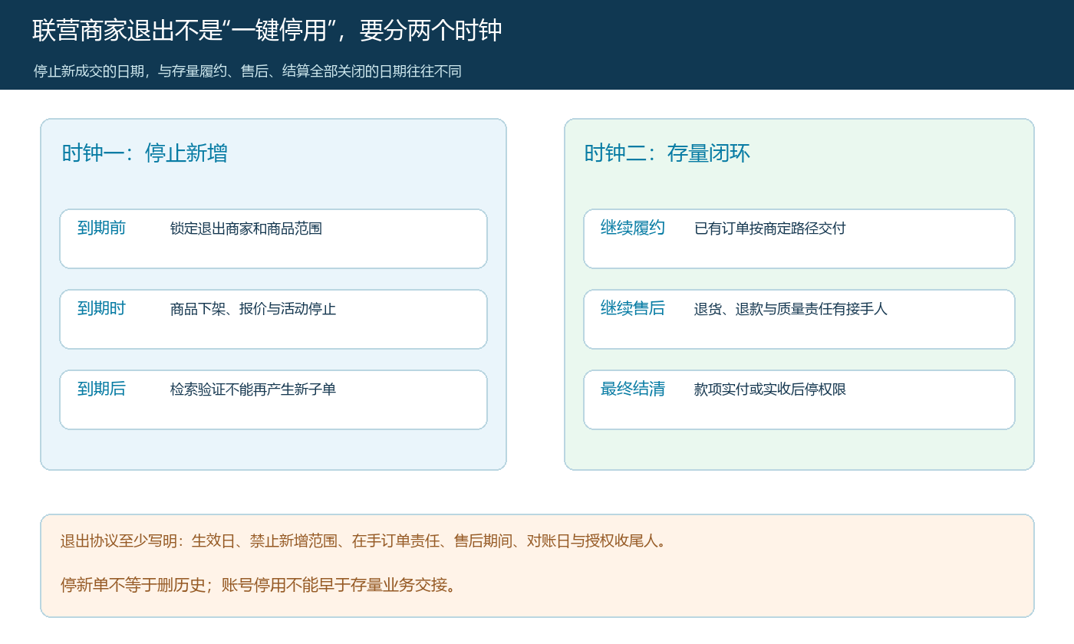
图1：先关闭该商家的新增成交入口，再让旧订单与售后按原责任链收尾；最后才收回操作权限。
现有联营商品列表能按商家和状态找到在售货品，适合核对退出范围。截图中的商品仍为上架、销售价60元，说明它可以作为“退出前必须处理的在售项目”示例，却不能当成已下架的完成凭证。实际执行需要保存下架前后的商品编号、状态、操作时间和前台验证结果。若客户在生效日之前已提交订单、商家在之后才收到子单，这仍是存量业务，应按订单的实际形成时间及合作约定判断，不能因为后台晚显示就直接拒绝。
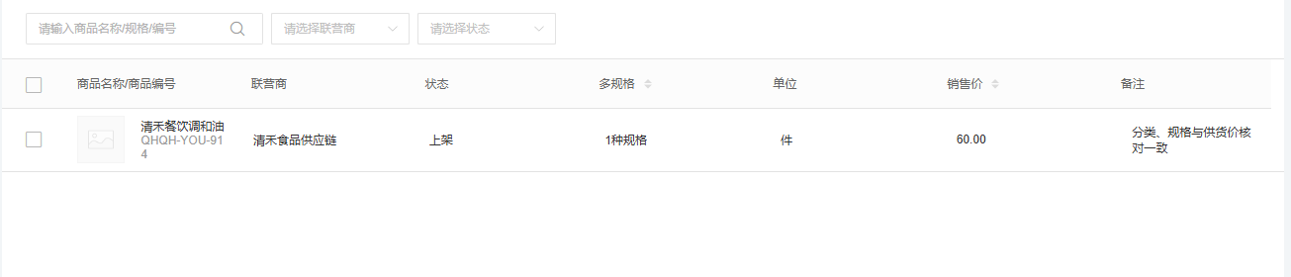
图2：真实商品清单显示商品、联营商家和上架状态，帮助定位停新单范围；下架结果需另行复查。
此时不宜立即删除商家资料或停掉全部权限。可先把新增商品、改价、接新单的权限收紧，仍保留处理旧单、退货和对账所必需的有限操作入口，并指定截止时间和审核人。若平台代商家处理，需留授权与操作日志，不应让客服用别人的账号补写履约结果。退出流程应有一个“锁定新增、清理存量、待结算、历史只读”的内部状态记录，实际系统若没有一键退出功能，就用审批清单和权限操作逐项实现，不能宣称系统会自动切换所有状态。

把在手子单拆成四种，欠交不能并入已完成
下架之后，运营按商家子单逐行导出或核对存量，而不是只看客户主单总数。第一类是已签收但未结算：核对有效交付数量、客户签收和售后争议，之后进入末期应付。第二类是已接单未发货：问商家是否有可用货、可承诺发货时间，必要时与客户确认继续等待、取消或另找来源。第三类是部分发货欠交：原已交部分保留原业务记录，欠交部分单独处置。第四类是客户已经取消：检查原付款是否需退回，未交数量不再算作商家有效销售。
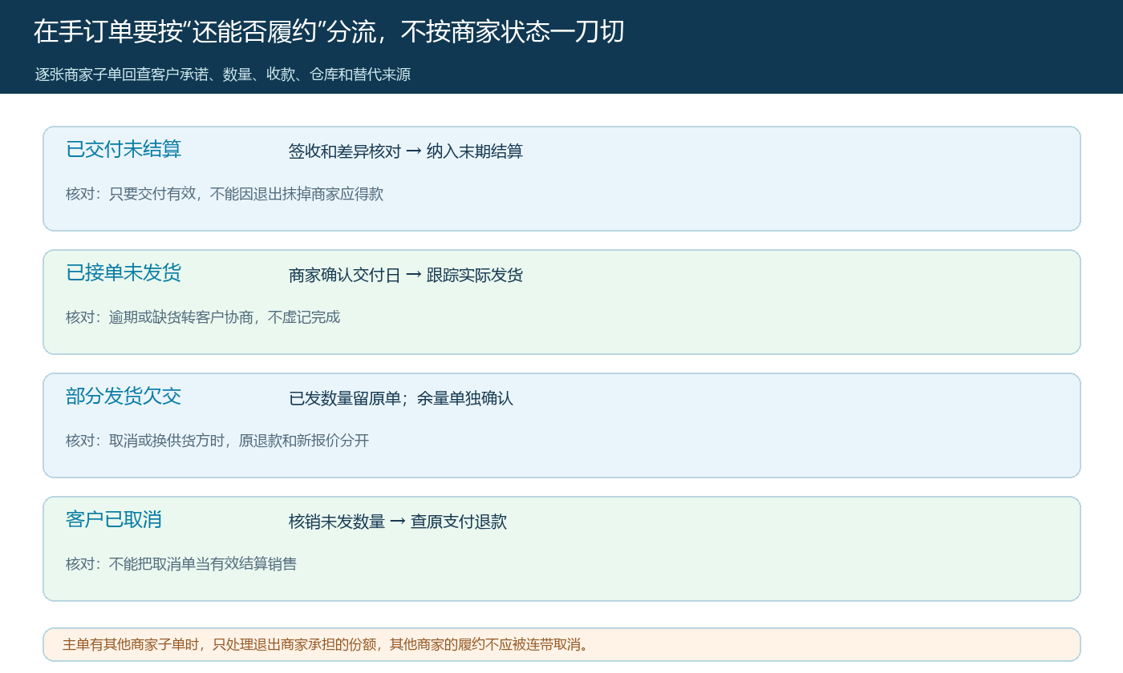
图3：按真实履约状态决定结算、补发、取消或退款路径；客户主单含其他商家商品时，仅处理退出商家份额。
商家子单列表能看到客户、联营商家、主单关系、履约状态和结算状态。示例行虽显示“已完成、待结算”，也只证明页面上的流程状态，不能单凭这行认定客户签收无争议或已具备全部打款条件。应继续找发货单、物流签收、差异处理与客户确认。对于欠交两件中的一件，若客户愿意改从新商家购买，原子单先形成未交部分的取消或退款记录，新商家按自己的报价、开票和交付主体开新单，两笔交易不能在后台偷偷改商家名称。
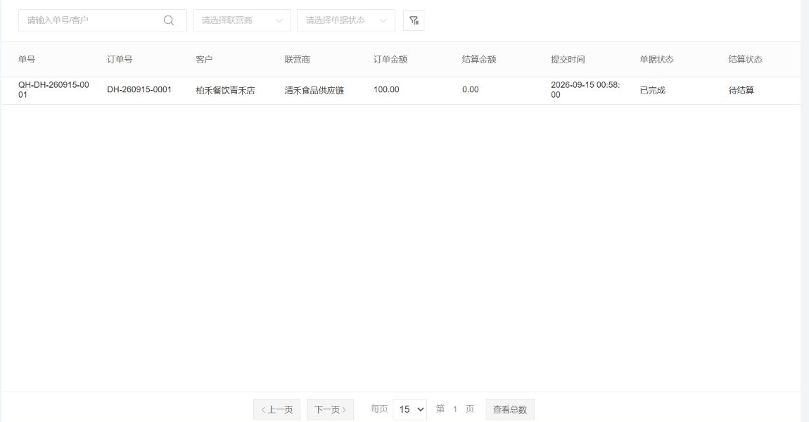
图4：真实子单清单适合作为待结算订单的筛选入口，金额和履约有效性仍需向原单与签收凭证核对。
若订单属于先收客户款后付商家，取消欠交部分还要追查原支付方式和客户退款结果。替代供货可能价格更高，也可能配送期更长，客服应先取得客户确认；平台不能为清理退出商家待办而自动把原客户承诺改成新规则。多商家主单中另一家已按时交货时，不能整体取消主单；客户应看到哪一部分继续履约、哪一部分退款或改购。运营日报至少列出每张未闭环子单的原数量、已交、欠交、取消、待退款及责任人，而非只统计“剩几单”。

售后不因合作结束消失：建立案件、货物、退款三方交接
退出商家还可能有客户申请的退货、已经退回但尚未入库的货物、已入库但尚未退款的案件。客服先逐笔建立售后清单，列出原客户单、原商家子单、退货原因、责任待认定点和客户承诺时限。仓库则按实际收货方记录退回数量、品相和是否可再次销售。财务核对客户退款金额、退款通道状态，以及商家应承担的成本或费用。三个状态不应被一个“退货完成”掩盖。
示例后台退货入库画面显示一件商品已入主仓，退货单仍有待付款50元。这恰好说明仓库完成并不等于商家款项已退，也不说明客户原支付已到账。退出交接时应把这种“实物已回、资金未清”的单据放入未决项，约定仍由谁批准退款、谁和客户沟通、谁与退出商家核责。若质量责任存在争议，先记录实物证据和各方说法，待责任确认后再定商家扣款；不能为了结算尾款直接把所有客户退货都扣给商家。
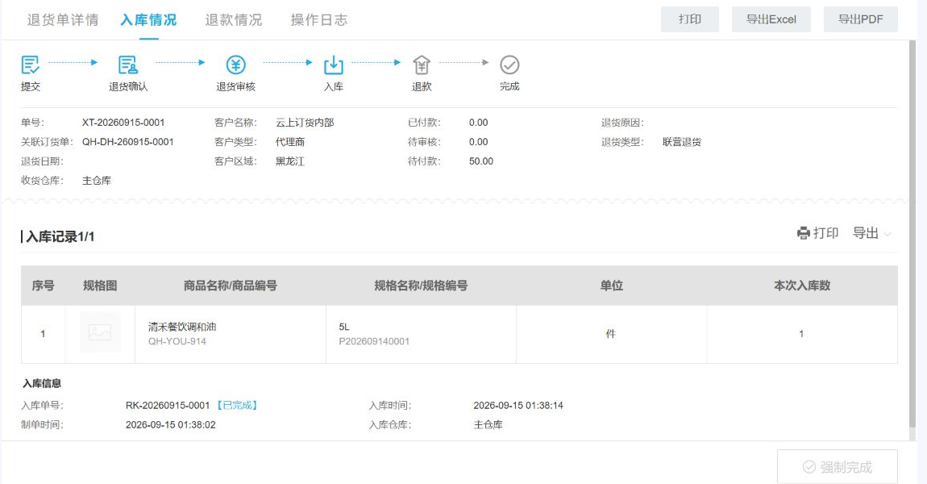
图5：入库记录证明实收一件，页面待付款状态提醒资金仍未闭环，二者必须分别交接。
商家账号最终停用后，客户依然可能在合理售后期内发起问题。平台应保留历史订单的查阅和售后受理路径，明确平台、退出商家以及可能的接替商家分别负责什么。接替商家若只负责未来新单，不能自动承担老单的商品质量、税票或退款责任。企业可在协议中约定尾款中暂缓部分金额作为已知售后风险的处理安排，但金额、期限、释放和争议处理都须有合同或双方确认依据，不能让系统“余额”自行替代法律和商业判断。

库存与客户关系分开交接，避免旧货混成新货
若商品在平台仓、商家仓和配送在途同时存在，退出时要按货权逐项盘点。平台自采库存、商家寄售库存、客户已买未发商品和客户退回待判定商品即使是同一个SKU，也可能属于不同权利主体。平台仓在账的数量要与实物批次、出入库单和商家确认对齐；商家需取回的货物记录移交时间、数量、残损和运输责任。把所有货统一调给新商家，既可能造成重复结算，也可能让后续退货找不到原供货方。
客户服务也有边界。平台可告知客户原商品停售、售后联系渠道和替代商品选择，但客户原订单、价格和退款承诺不应被未经确认的新商家报价覆盖。若仍要继续经营相同品牌，要先核新供货权、商品参数、质保和库存来源，再建立新商家对应的货盘。比较旧单和新单时应标明生效日期；退出前的订单与新商家未来订单分开统计，防止尾款核算把新商家的成交错算回退出商家。

尾款不是“结算列表归零”，而是五类事项各有凭证
末期对账从有效销售开始：客户实际接受、无未处理争议的供货行是多少；原供货价或约定分账规则是什么；商家此前已结算、已付款多少。再扣已确认的退货与商家责任，加入或减去双方认可的服务费、返点、补偿和其他约定项目。若有保证金，应单列保证金原额、允许扣除的事由、已扣和应返，不能把它直接写成“货款抵扣”。最后把待打款、已打款与银行流水对上，形成双方签认的末期对账版本。
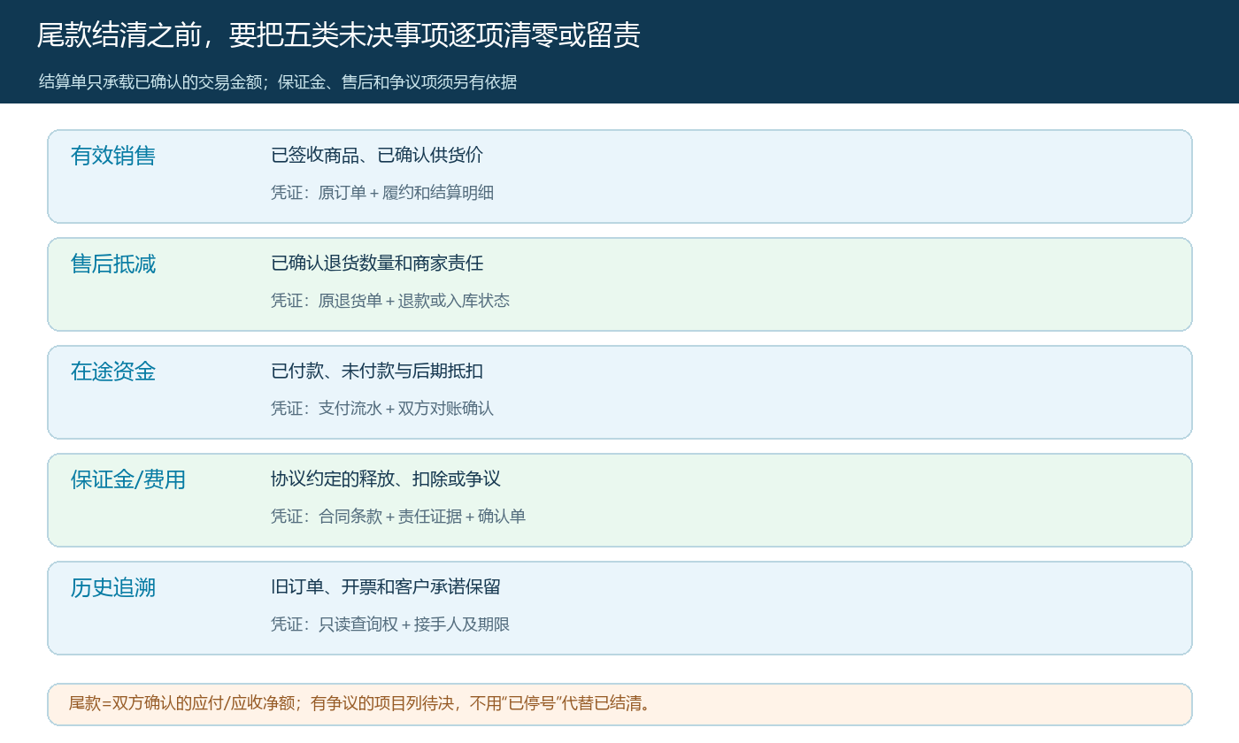
图6：有效销售、售后抵减、资金往来、保证金费用和历史追溯分别留证；争议项单列待决。
末期结算表的“待审核、待打款、已打款”只能帮助筛选工作流，不能证明全部订单都已归入结算，更不能代替实际银行付款。尤其上一个周期已付商家款、本周期才发生客户退货时，应像独立的应返往来那样关联原结算，不能抹掉旧付款。商家在退出前还有欠交单，就先判定那些单是否继续履约；未履约金额不能凭预计销售直接结算。对账双方有争议时，写明争议单据、金额、证据和下一次处理日期，不要为了把系统状态点成“完成”而假装余额为零。
停用账号应在权限盘点之后进行。新增商品、改价和接单权限可先关；旧单售后和结算权限可以在有限时段由经授权的岗位处理；所有必要动作完成后再停日常登录，历史订单、退货、结算和审计日志保留只读查询。若合同约定售后持续两年，不等于商家需保留两年全量后台权限；平台应能以原编号调取资料并提供约定的对接方式。反过来，商家账号不能用了，也不代表其合作期间的资金、开票和售后责任已经终止。

用“退出日、欠交单、退货单、尾款”四张证据卡验收
验收第一张证据卡是退出生效日：记录商品、价格、活动、搜索和购物车是否仍能形成该商家的新单，同时抽一笔生效日前的老单，确认仍可查询与处理。第二张选一笔部分发货的商家子单，把已交数量、欠交数量、客户选择、取消或替代新单逐项对清，确认另一商家已交货部分不受影响。第三张选一笔已入库待退款的真实售后，沿入库记录核实客户退款流水与商家责任，不能把仓库的“已完成”直接当资金完成。第四张选末期结算，对照原签收、退货、历史付款、保证金和银行流水，让财务与商家分别复算尾款。
只要还存在退出商家商品可继续下单、欠交无人答复、退货已入库却无人退款、银行未付款而系统写“已结清”，退出就没有完成。反过来，商家还有某笔有争议款项，也不必无限期开放全部新业务权限；把争议项目、处理人、期限和证据独立保留，其他已确认金额按约执行。真正的收尾是新增被控制、存量有去向、资金能复算、历史可追溯，而不是把商家从列表中删掉。

